**中国矿业大学计算机学院**

**2019级本科生计算机网络实验报告**

实验内容 终端接入配置及简单网络设计

学生姓名 李春阳 学 号 10193657

专业班级 信息安全2019-1班

学 院 计算机科学与技术学院

任课教师

|  |  |  |  |  |
| --- | --- | --- | --- | --- |
| **课程基础理论掌握程度** | 熟练 🞏 | 较熟练 🞏 | 一般 🞏 | 不熟练 🞏 |
| **综合知识应用能力** | 强 🞏 | 较强 🞏 | 一般 🞏 | 差 🞏 |
| **报告内容** | 完整 🞏 | 较完整 🞏 | 一般 🞏 | 不完整 🞏 |
| **报告格式** | 规范 🞏 | 较规范 🞏 | 一般 🞏 | 不规范 🞏 |
| **实验完成状况** | 好 🞏 | 较好 🞏 | 一般 🞏 | 差 🞏 |
| **工作量** | 饱满 🞏 | 适中 🞏 | 一般 🞏 | 欠缺 🞏 |
| **学习、工作态度** | 好 🞏 | 较好 🞏 | 一般 🞏 | 差 🞏 |
| **抄袭现象** | 无 🞏 | 有 🞏 姓名: | | |
| **存在问题** |  | | | |
| **总体评价** |  | | | |

综合成绩： 任课教师签字：

年 月 日

**实验编号：01**

**实验名称：终端接入配置及简单网络设计**

**实验内容：**

（1）物理层认知：认识双绞线、光纤、网络接口、交换机、无线接入设备

（2）终端接入配置：为连入网络的终端PC，设置TCP/IP协议工作所需参数

（3）简单网络设计：运用仿真软件环境，搭建至少含有两个端节点的局域网，测试它们的连通性；

**实验要求：**

（1）物理层认知，要能准确描述认知对象的功能和属性及使用方法；

（2）终端接入配置，要求掌握正确设置TCP/IP协议工作所需参数的方法步骤，熟练掌握常用网络测试与配置命令（实用程序）的使用。

（3）简单网络设计包括拓扑结构设计和连网设备（交换机）的基本配置，要求拓扑结构及连接接口设计正确，能熟练使用交换机的进入、配置、端口等常用设置命令，配置后交换机具有联网和转发数据帧功能；

（4）VLAN划分与测试，查看交换机初始VLAN设置，进行端口VLAN划分，测试VLAN隔离效果。

**预习要求：**

提前通过互联网或在实验室开始实验前登录实验管理服务器，点击预习链接，阅览或下载实验指导书——预习\网络工程\初级-配置交换机基本信息和配置交换机VLAN。

(实验管理服务器http://202.119.201.200:8088/limp /login.seam)

**操作与观察：**

正确按照实验指导书步骤操作，观察记录下操作结果。

**实验报告要求：**

（1）按照实验要求，完成全部实验内容

（2）在标准实验报告书上填写全部实验操作记录和观察结果

（3）登录实验管理服务器，提交实验报告电子档。

**实验报告内容：**

1. 物理层认知
2. 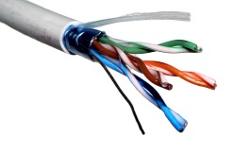双绞线（twisted pair，TP）是一种综合布线工程中最常用的传输介质，是由两根具有绝缘保护层的铜导线组成的。把两根绝缘的铜导线按一定密度互相绞在一起，每一根导线在传输中辐射出来的电波会被另一根线上发出的电波抵消，有效降低信号干扰的程度。双绞线一般由两根22～26号绝缘铜导线相互缠绕而成，“双绞线”的名字也是由此而来。实际使用时，双绞线是由多对双绞线一起包在一个绝缘电缆套管里的。如果把一对或多对双绞线放在一个绝缘套管中便成了双绞线电缆，但日常生活中一般把“双绞线电缆”直接称为“双绞线”。与其他传输介质相比，双绞线在传输距离，信道宽度和数据传输速度等方面均受到一定限制，但价格较为低廉。
3. 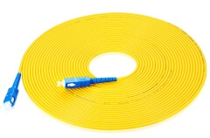光纤（Fiber）是光导纤维的简写，是一种由玻璃或塑料制成的纤维，可作为光传导工具。传输原理是“光的全反射”。前香港中文大学校长高锟和George A. Hockham首先提出光纤可以用于通讯传输的设想。微细的光纤封装在塑料护套中，使得它能够弯曲而不至于断裂。通常，光纤的一端的发射装置使用发光二极管（light emitting diode,LED）或一束激光将光脉冲传送至光纤，光纤的另一端的接收装置使用光敏元件检测脉冲。通常被用作长距离的信息传递。
4. 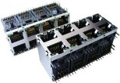网络接口（Network Interface）指的网络设备的各种接口，我们现今正在使用的网络接口都为以太网接口。常见的以太网接口类型有RJ-45接口，RJ-11接口，SC光纤接口，FDDI接口，AUI接口，BNC接口，Console接口。
5. 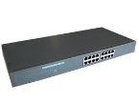交换机（Switch）意为“开关”，是一种用于电（光）信号转发的网络设备。它可以为接入交换机的任意两个网络节点提供独享的电信号通路。最常见的交换机是以太网交换机。其他常见的还有电话语音交换机、光纤交换机等。
6. 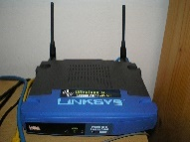无线接入是指从交换节点到用户终端之间，部分或全部采用了无线手段。典型的无线接入系统主要由控制器、操作维护中心、基站、固定用户单元和移动终端等几个部分组成。典型的无线接入系统主要由控制器、操作维护中心、基站、固定用户单元和移动终端等几个部分组成。各部分所完成的功能如下。
7. 物理层考虑的时怎样才能在连接各计算机的传输媒体上传输数据比特流，而不是指具体的传输媒体。由于计算机网络中的硬件设备和传输媒体的种类非常多，通信手段也有很多不同的方式。物理层的作用就是尽可能的屏蔽掉这些差异，使它上面的链路层感觉不到差异。数据在计算机中多采用并行传输方式，但在通信线路上的传输方式一般都是串行传输（处于经济上的考虑），即逐个比特按照时间顺序传输。因此物理层还要完成传输方式的转换。

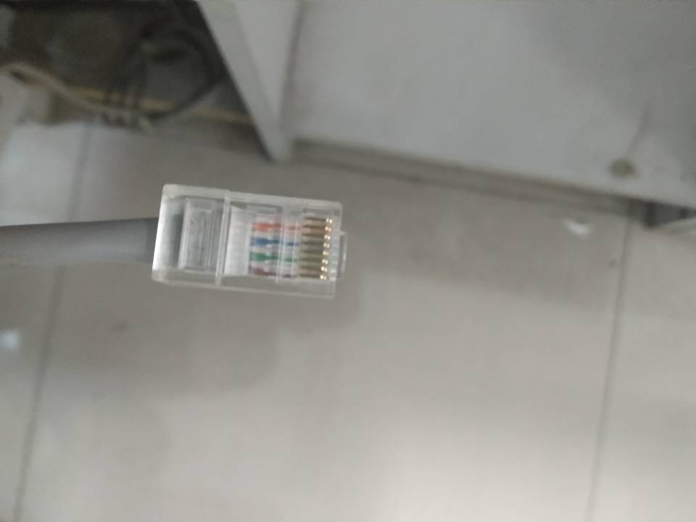

实验室网线

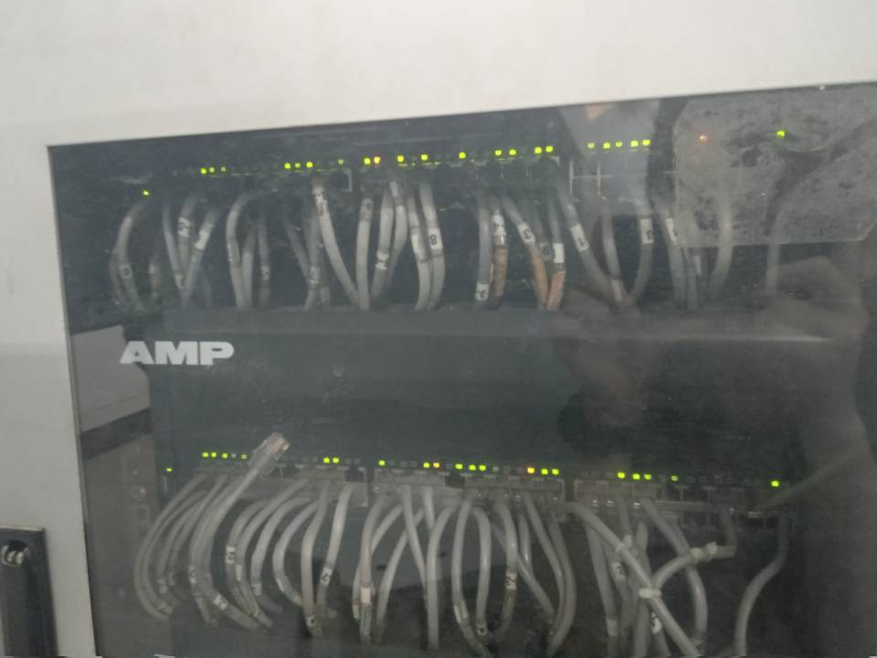

实验室交换机

1. 终端接入配置（使用命令行方法）
2. 使用快捷键Win+R打开运行，输入cmd确定，打开命令提示符。在此界面，可以输入各种常用网络实用程序命令，进行网络参数显示、配置和更新；对网络连通状态进行检测；对网络访问过程进行跟踪；对网络流量进行检测和统计。
3. 分别输入ipconfig、ipconfig /all；ipconfig /release、ipconfig /all；和ipconfig /renew、ipconfig /all三组命令，结果如图。

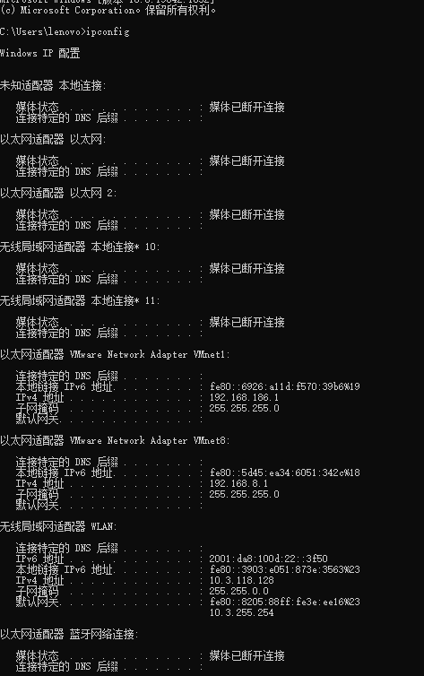

图 ipconfig

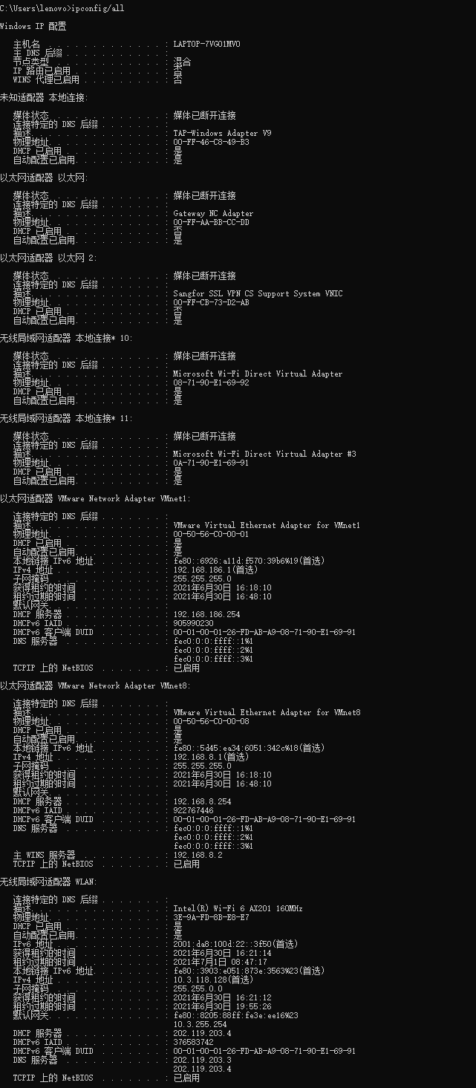

ipconfig /all

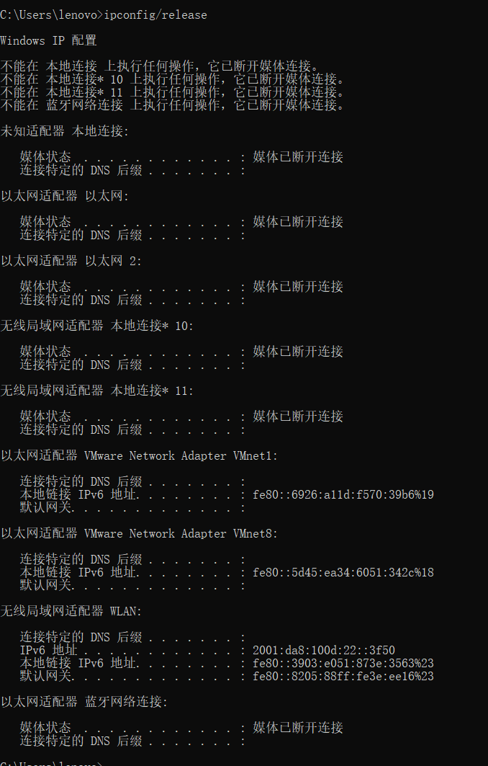

ipconfig /release

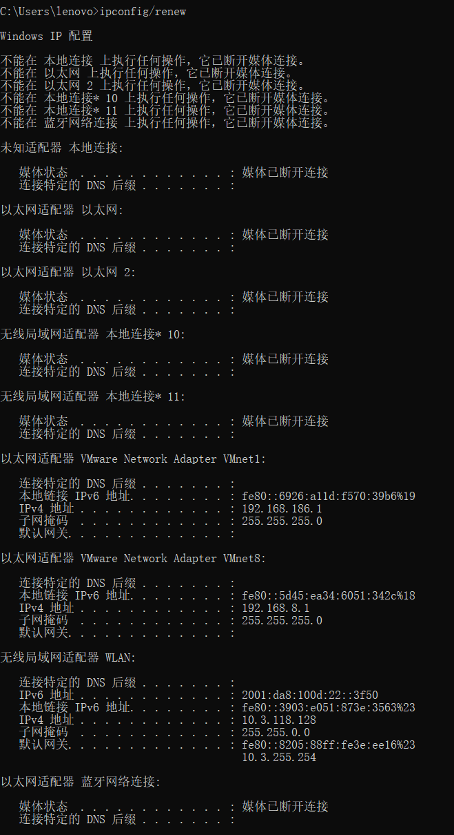

Ipconfig/renew

1. 分别输入ping 邻座主机IP地址、ping 校园网域名、ping 某公网网站域名三个命令，记录下三组结果。

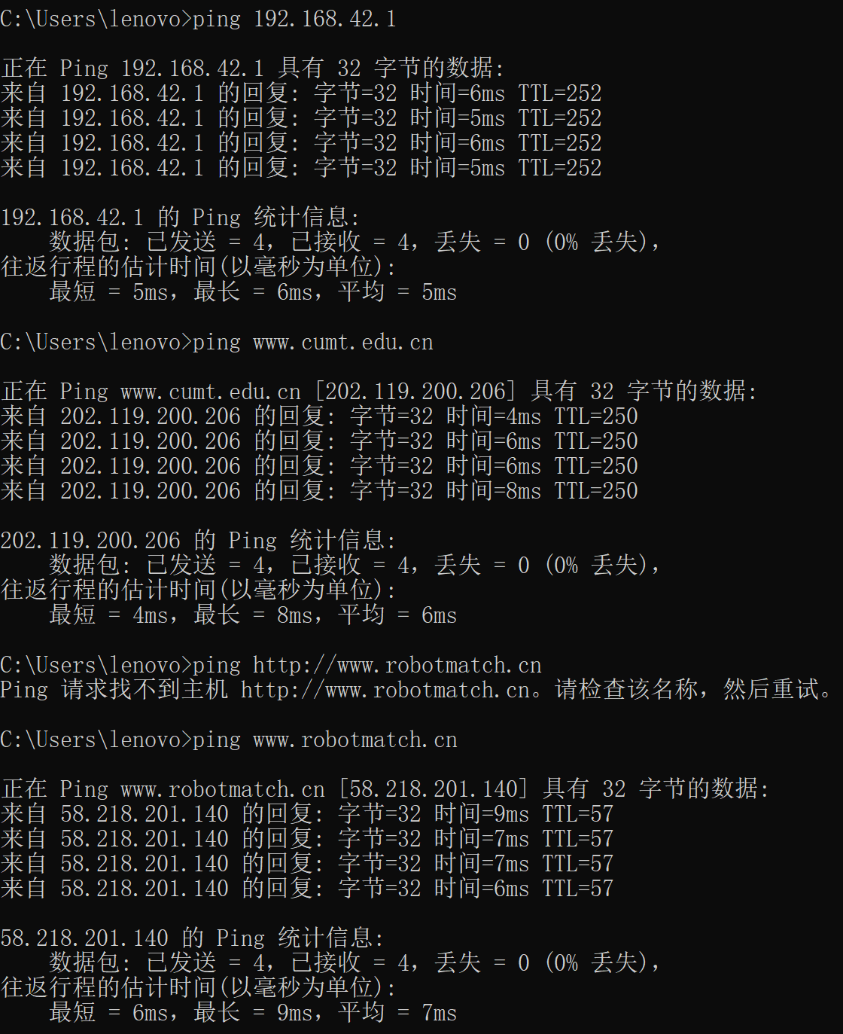

1. 分别输入tracert 邻座主机IP地址、tracert 校园网域名、tracert 某公网网站域名三个命令，记录下三组结果。

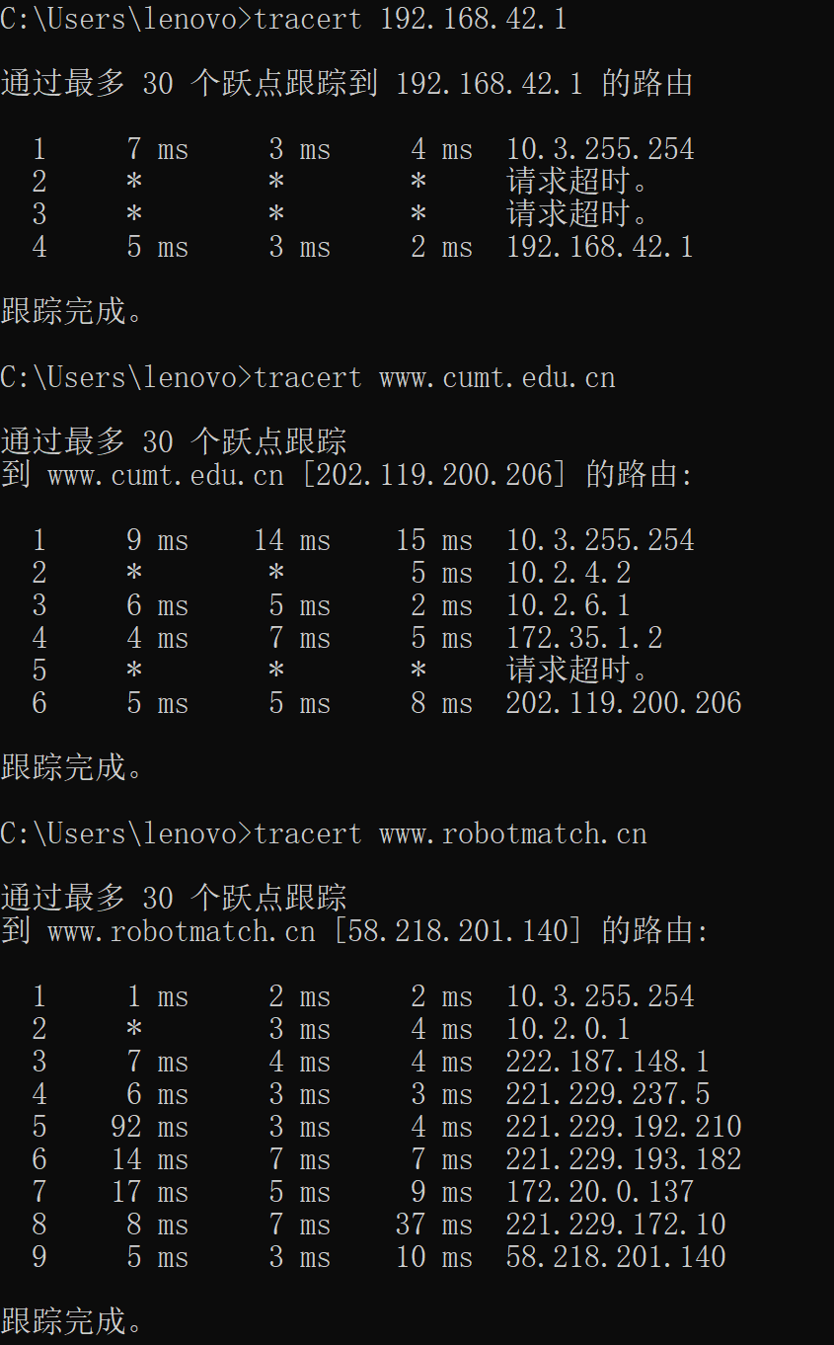

t

1. 分别输入arp、arp -a；arp –s IP地址1 物理地址1、arp-a；和arp –d IP地址1、arp-a三组命令，记录下三组结果。

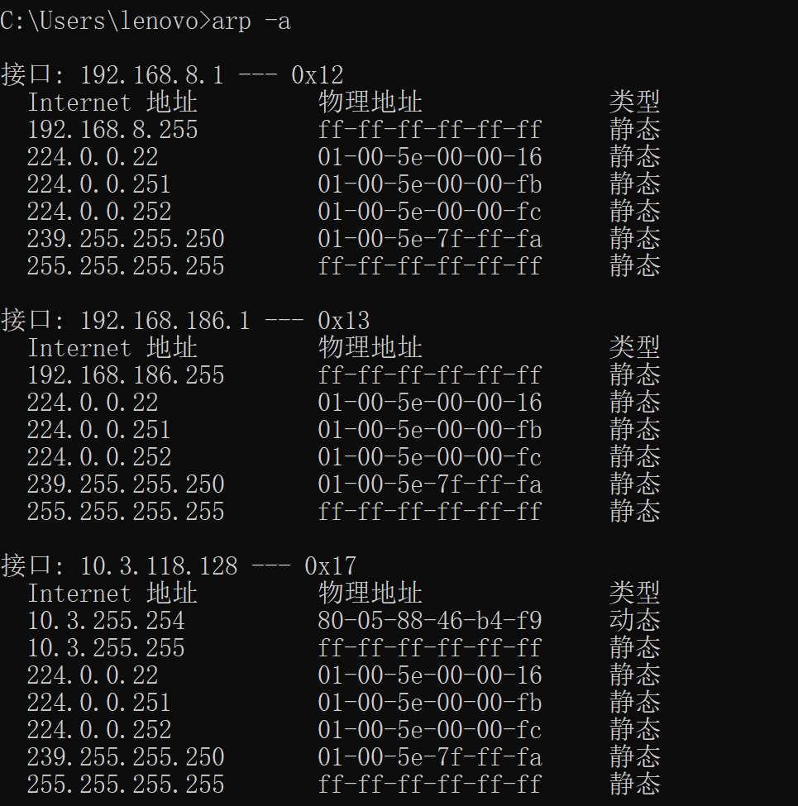

arp

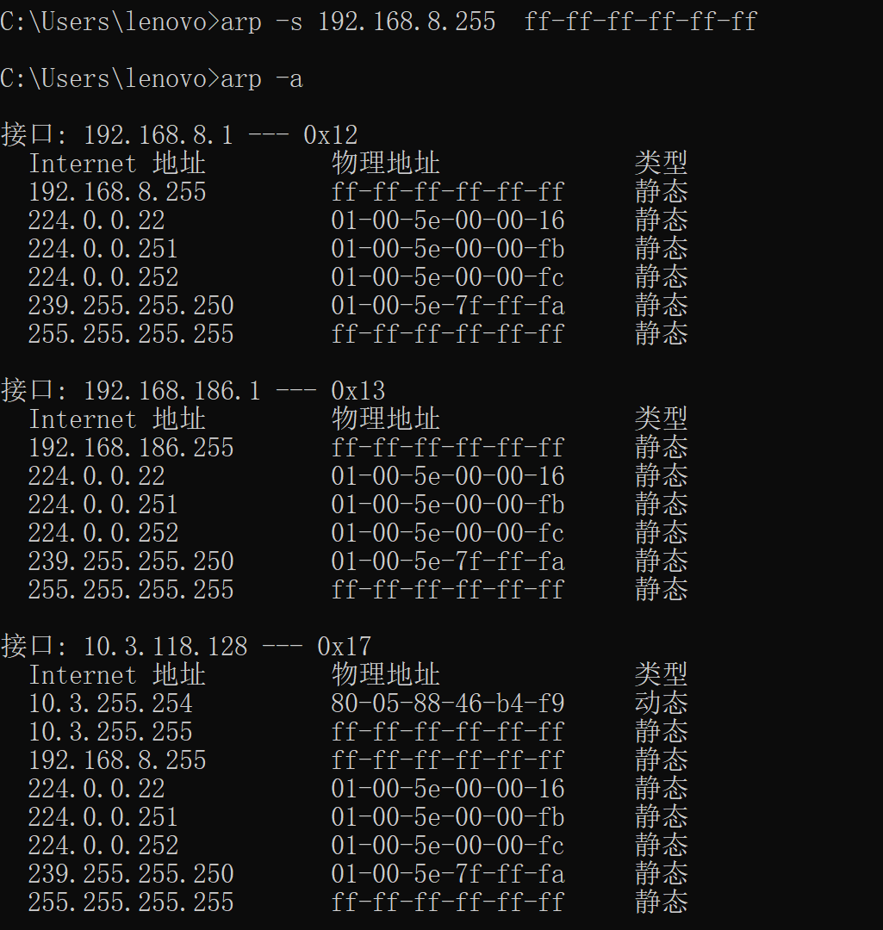

arp –a

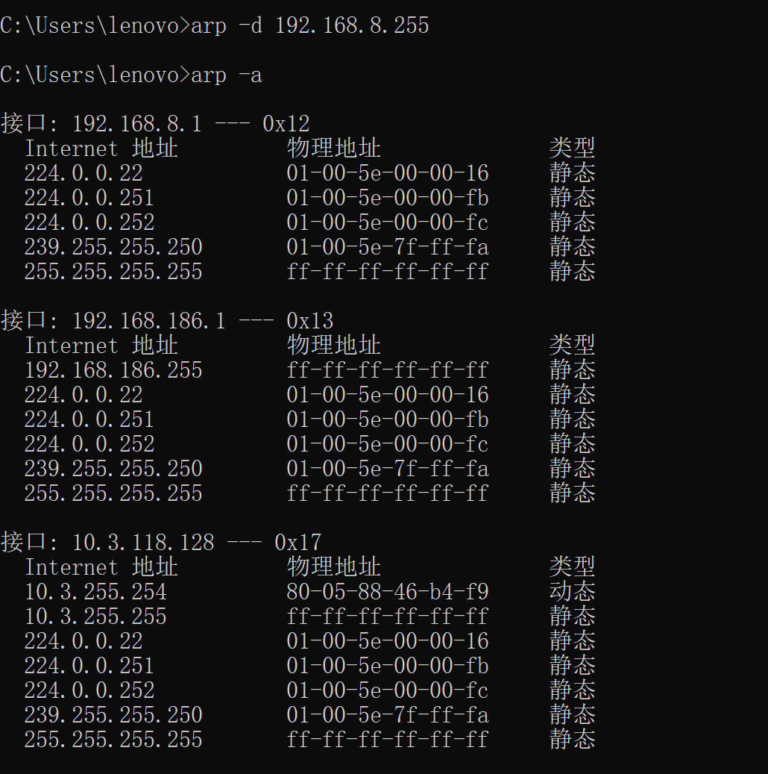

方法2 在设置中查看网络配置

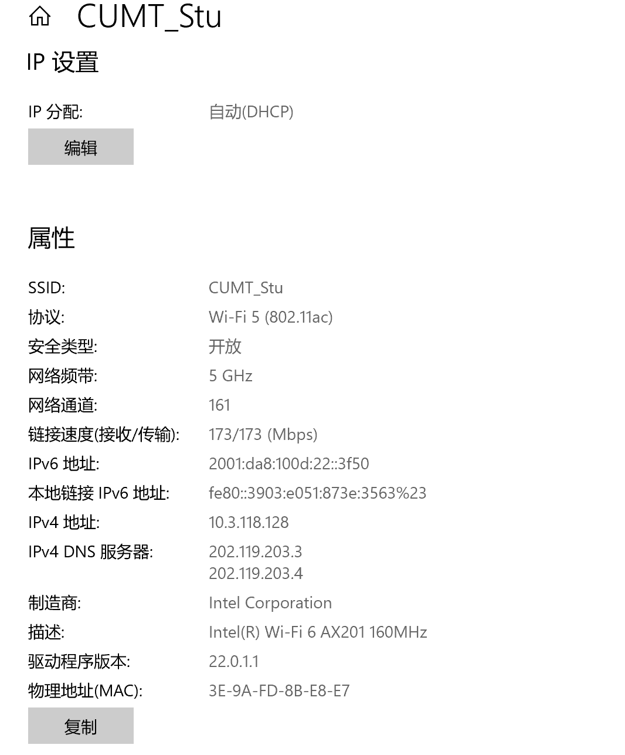

1. 简单网络设计（Cisco Packet Tracer）
2. 在软件界面拖入2个路由器、2个交换机、4台主机，如图所示：

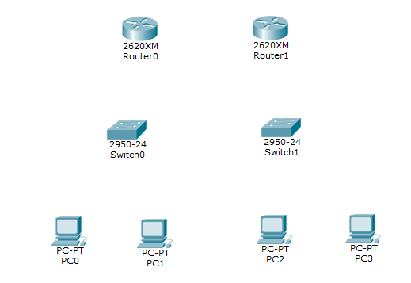

1. 单击进入路由器R0配置，将其关闭，拖入WIC-1T模块。随后打开路由器。对路由器R1执行相同操作，这个步骤的目的是使路由器拥有串口（Serial），选择DTE串口线，把路由器R0（Serial0/0）和R1（Serial0/0）连接起来。使用自动选择连线类型可将其他连线完成。为路由器的每个接口和主机分配IP地址，在同个路由器（即同个网络）下的主机拥有相同的网络号，路由器连接交换机的FastEthernet0/0也与这些主机具有相同网络号，把其作为默认网关，分配一个主机号为1的IP地址。此外，两个路由器的串口拥有相同的网络号。使用【标签】功能将IP地址贴于界面方便查看。得到的拓扑结构如下图所示。

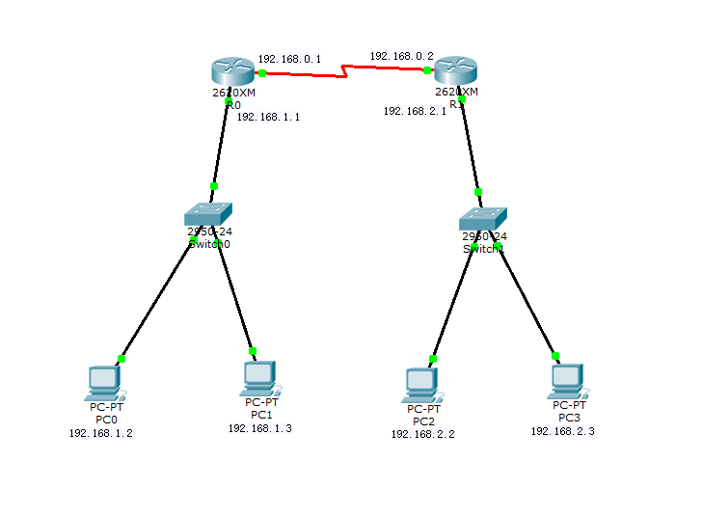

拓扑结构图

1. 对两个路由器的静态路由进行配置。先对R0进行配置，若要和PC2（192.168.2.2）、PC3（192.168.2.3）进行通信，要增加静态路由信息{网络：192.168.2.0；掩码：255.255.255.0；下一跳：192.168.0.2}，下一跳为目的网络路由器串口IP地址。对路由器R1执行类似的操作，增加静态路由信息{网络：192.168.1.0；掩码：255.255.255.0；下一跳：192.168.0.1}。

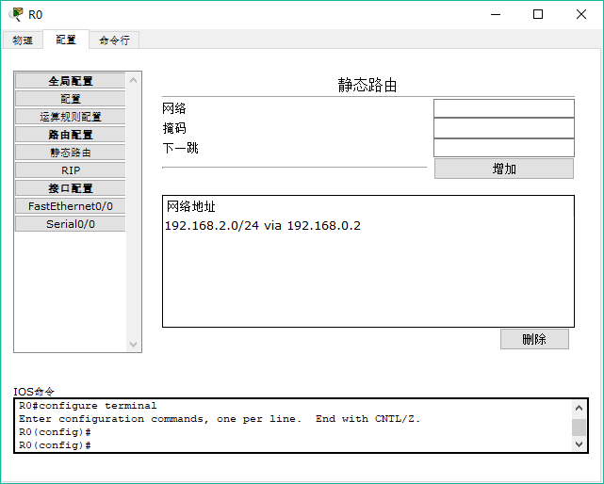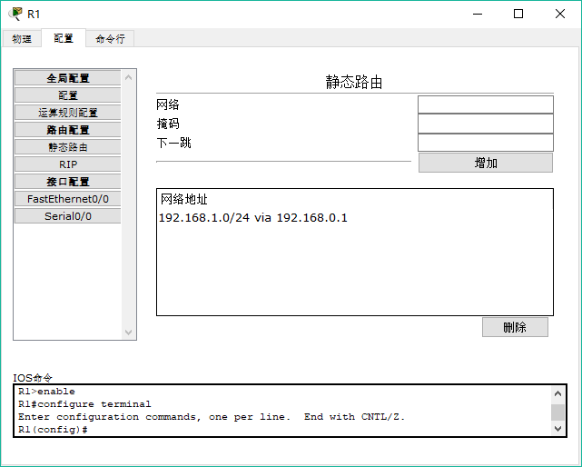

1. 测试主机连通性，打开PC0桌面中的命令提示符界面，敲入命令ping 192.168.2.2得到如下图结果，说明PC0与PC2连通。对各个主机之间分别测试，验证各主机之间的连通性。

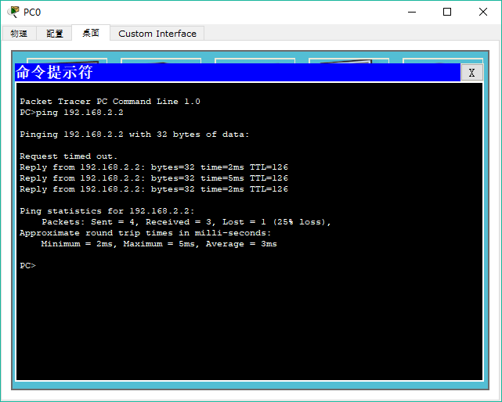

1. 在模拟模式下，在PC0与PC2之间增加简单的PDU，自动播放，观察PDU流动。得到以下事件列表：(STP为最小生成树算法)

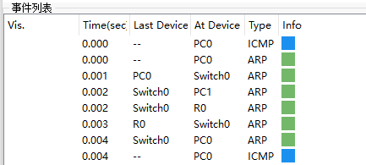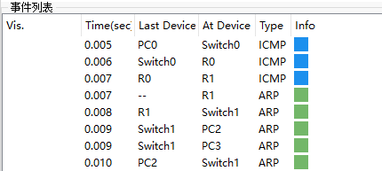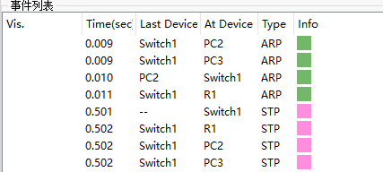

1. VLAN划分与测试
2. 在软件界面拖入1个交换机、3台主机，如图所示：

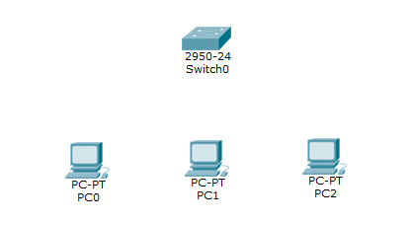

1. 将交换机与3台主机分别连线。单机交换机进入配置，在VLAN数据库中添加一条VLAN信息{VLAN号：10；VLAN名称：test}将FastEthernet0/1（PC0）和FastEthernet0/2（PC1）划分在VLAN10，FastEthernet0/3（PC2）划分在VLAN1。

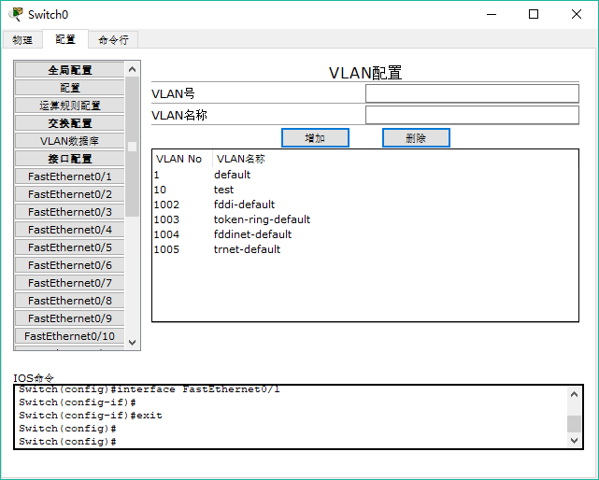 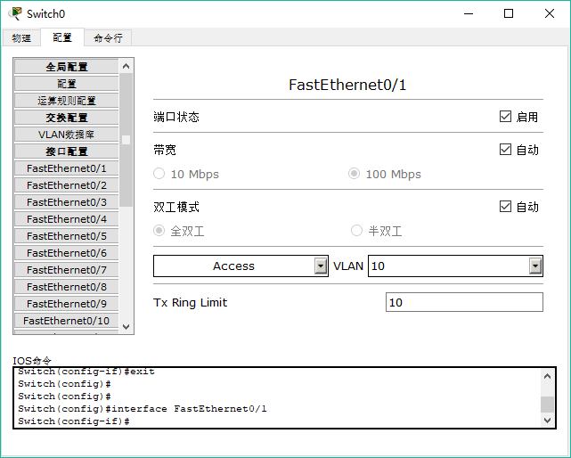

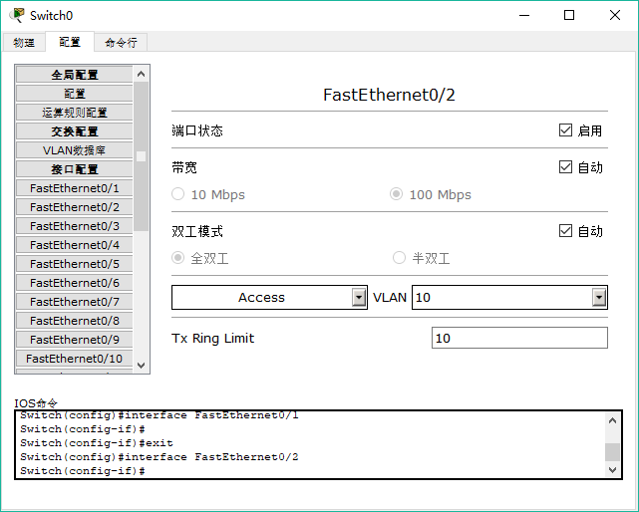 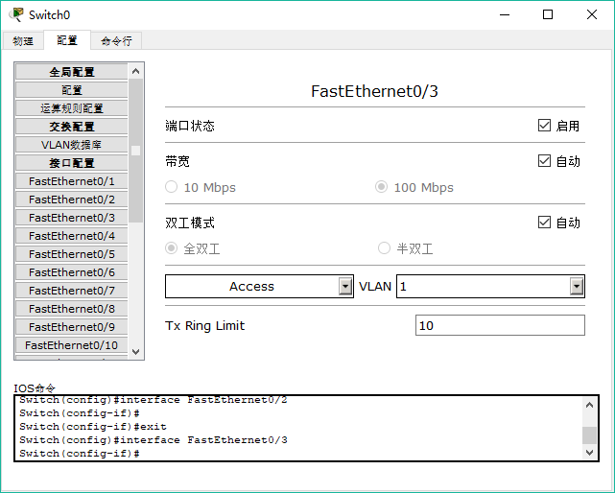

1. 为3台主机分配IP地址。使用【标签】功能将IP地址贴于界面方便查看。得到的拓扑结构如下图所示。

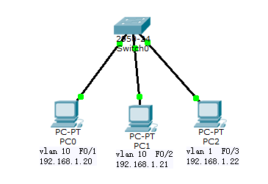

拓扑结构图

1. 通过命令提示符窗口ping命令测试网络连通性：用PC0（VLAN10）ping PC1（VLAN1）成功，ping PC2（VLAN10）超时。

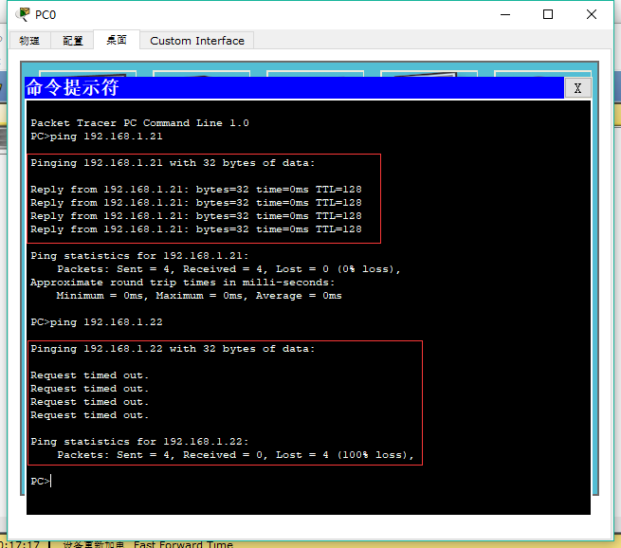

**实验体会：**

爱德华·德·波诺曾经说过，思维的质量决定我们未来的质量。1946年，由美国军方定制的世界上第一台电子计算机ENIAC在美国宾夕法尼亚大学问世。半个多世纪以来，计算机与电子通信技术高速发展，我们也越来越离不开网络，每天起床第一件事也许就是捧起手机打开QQ、微信看看有没有人发来信息；世界杯这种体育竞赛也无需使用闭路电视来观看，现在人们只要打开电脑或拿出手机就可以流畅观看，享受网络带给我们的便携；越来越多人不带现金出门，掏出手机“扫一扫”便能购买心仪的商品；“互联网+”、“云计算”……作为信息安全系网络安全方向的学生，计算机网络的掌握程度更是攸关重要的，我们需要更好地培养计算机思维-系统思维-互联网思维。

这是《计算机网络》课程的第一次实验课。在本次实验中，我们对计算机网络物理层有了更直观更深入的了解，通过观察硬件设备，书上抽象的知识变得更加生动可理解。

结合老师讲授、同学交流、搜索引擎以及实践，我了解到ipconfig命令可用于显示系统的TCP/IP网络配置值，并刷新动态主机配置协议 (DHCP) 和域名系统 (DNS) 设置；“ipconfig /?”可用来寻求帮助信息；ipconfig /all相比于不带选项的ipconfig命令，显示的信息将更加完善，会显示所有网络适配器的完整的TCP/IP配置；ipconfig /release命令释放指定适配器的IP地址，通常和ipconfig /renew命令一同使用；ipconfig /renew命令更新指定适配器的IP地址。利用ping命令可以检查网络是否连通，可以很好地帮助我们分析和判定网络故障。命令格式为：ping <IP address>。Tracert（跟踪路由）用于确定 IP 数据包访问目标所采取的路径。Tracert 命令用 IP 生存时间 (TTL) 字段和 ICMP 错误消息来确定从一个主机到网络上其他主机的路由。ARP命令用于显示和修改“地址解析协议（ARP）”缓存中的项目。arp -a显示所有接口的当前 ARP 缓存表。arp -s <IP address> <HA>向 ARP 缓存添加可将 IP 地址解析成物理地址的静态项。arp –d [<IP address>]删除指定的 IP 地址项。要删除所有项，使用星号 (*) 通配符代替<IP address>。

作为网络安全方向的学生，对计算机网络的掌握是非常重要的，这可以说最起码的基本功了。而通过这第一次实验，在本次实验中，我对计算机网络有了更直观更深入的了解，不仅掌握了在计算机网络中常用的一些DOS命令，同时也对 Packet Trace这个软件有了一定程度的了解和学习，在佩服这个软件之强大的同时，也更加坚定了要学会它的决心。实践是检验真理的唯一标准，通过本次实验，我遇到了很多很多的问题，还 现了我在理论学习中存在很多不足的地方，在之后的实验过程中，我将继续将这种思考、联系的带入实验过中,加深对计算机网络的学习。